CHUYÊN ĐỀ: TẬP HỢP SỐ NGUYÊN
Họ tên: ………….………………………..…..……………… Lớp: 6B1/6B2 …... Ngày: …. / … / 20….
PHÉP NHÂN HAI SỐ NGUYÊN
I. Tóm tắt lý thuyết
1. Muốn nhân hai số nguyên khác dấu, ta nhân hai giá trị tuyệt đối của chúng rồi đặt dấu “-” trước kết quả nhận được.
- Nếu a, b trái dấu thì 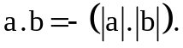
2. Muốn nhân hai số nguyên cùng dấu, ta nhân hai giá trị tuyệt đối với nhau.
- Nếu a, b cùng dấu thì 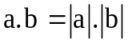;
3. Với 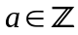 thì 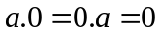.
4. Khi đổi dấu một thừa số thì tích đổi dấu. Khi đổi dấu hai thừa số thì tích không thay đổi.
5. Các tính chất của phép nhân trong  vẫn còn đúng trong :
- 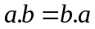
- 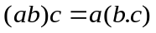
- 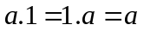
- 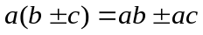.
- Nếu số thừa số âm chẵn thì tích là số dương. Nếu số thừa số âm lẻ thì tích là số âm.
6. Nâng cao
- Lũy thừa bậc chẵn của một số âm là một số dương, lũy thừa bậc lẻ của một số âm là một số âm: 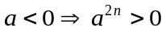 và 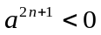
- Tính chất của bất đẳng thức:
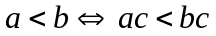, nếu 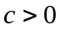
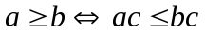, nếu 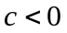
- Giá trị tuyệt đối của một tích bằng tích các giá trị tuyệt đối: 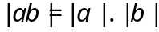
II. Bài tập vận dụng
Bài 1. Tính:
a. 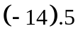 b. 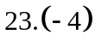 c. 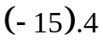 d. 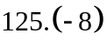
e. 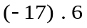 f. 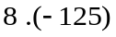 g. 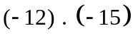 h. 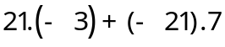
i. 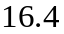 j. 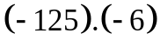 k. 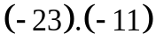 l. 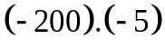
Bài 2. Cho 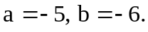 Tính giá trị của biểu thức:
a. 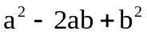 và 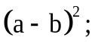 b. 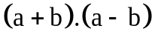 và 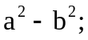
c. 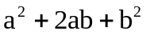 và 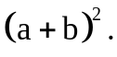
Bài 3. Không tính kết quả, so sánh:
a. 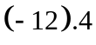 với b. 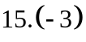 với 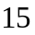 c. 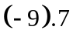 với 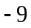
d. 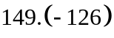 với 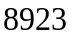 e. 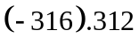 với 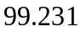 f. 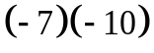 với
g. 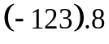 với 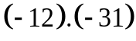 h. 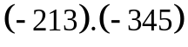 với 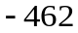 i. 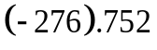 với 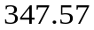
Bài 4. a) Cho là số nguyên không âm. So sánh 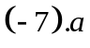 và 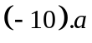
b) Cho là số nguyên và 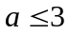. So sánh 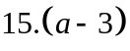 và 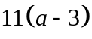
Bài 5. Tính nhanh:
a. 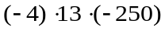; b. 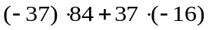;
c. 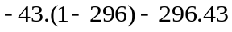. d. 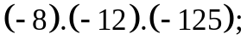
e. 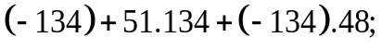 f. 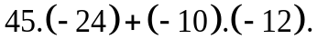
g. 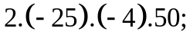 h. 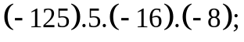
i. 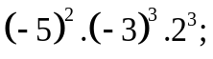 j. 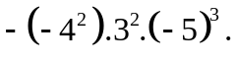
k*. 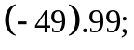 l*. 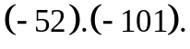
Bài 6. Tìm số nguyên x biết:
a. 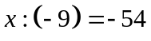 | b. 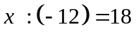 | c. 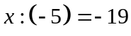
d. 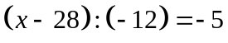 | e. 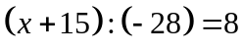 | f. 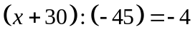
g. 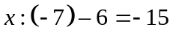 | h. 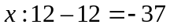 | i. 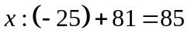
j. 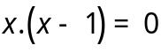 | k. 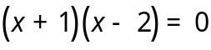 | l. 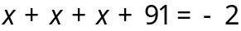
m. 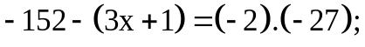 | n. 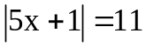
III. Bài tập bổ sung
Bài 1. So sánh: 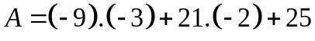 và 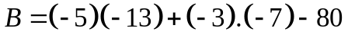
Bài 2. Tìm số nguyên 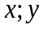 biết
a. 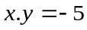 b. 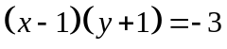 c. 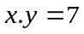
d. 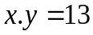 e. 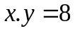 và 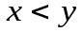
IV. Bài tập về nhà
Bài 1: Tính:
a. 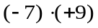; b. 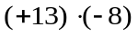; c. 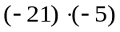.
Bài 2: Tính:
a. 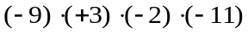;
b. 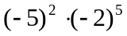;
c. 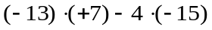.
Bài 3: Tính bằng cách hợp lí nhất:
a. 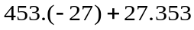;
b. 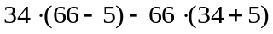.
Bài 4: Không thực hiện các phép nhân, hãy so sánh các tích sau:
a. ;
b. 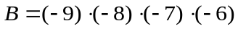;
c. 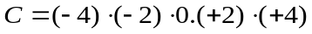.
Bài 5: Cho và là hai số nguyên. Biết 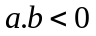 và 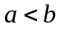, hãy xác định dấu của và .
Bài 6*: Tìm các số nguyên và  biết rằng: 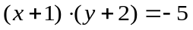 và 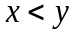.
BỘI VÀ ƯỚC CỦA MỘT SỐ NGUYÊN
I. Tóm tắt lý thuyết
- Cho 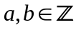 và 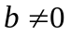. Nếu có số nguyên sao cho 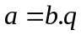 thì ta nói chia hết cho hoặc là bội của và là ước của .
- Chú ý:
- Nếu 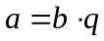 thì ta còn nói chia cho được và viết 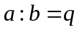.
- Số 0 là bội của mọi số nguyên khác 0.
- Số 0 không phải là ước của bất kì số nguyên nào.
- Các số và 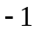 là ước của mọi số nguyên.
- Nếu c vừa là ước của vừa là ước của thì cũng được gọi là ước chung của và .
- Tính chất:
- 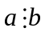 và 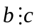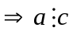
-    ( 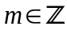)
-  và  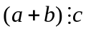 và 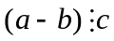.
II. Bài tập vận dụng
Bài 1. Tìm năm bội của -7, , 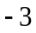, 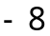 và
Bài 2. Viết các tập hợp bội của 6 lớn hơn -15 nhưng nhỏ hơn 25.
Bài 3. Tìm tất cả các ước của 12, 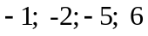.
Bài 4
a. Tìm tập hợp ƯC 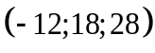
b. Tìm tập hợp 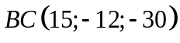
Bài 5.
a. Chứng minh rằng : 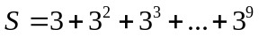 chia hết cho 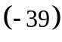
b.Chứng minh rằng: chia hết cho (–6).
Bài 6. Cho 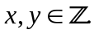 Chứng minh rằng
a.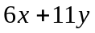 là bội của 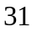 khi và chỉ khi 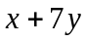 là bội của .
b.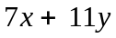 là bội của 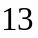 khi và chỉ khi 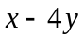 là bội của .
Bài 7: Tìm số nguyên , biết rằng:
a. 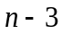 là ước của . b. 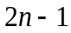 là ước của 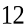 và là bội của .
c. 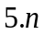 chia hết cho 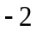 d. 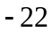 chia hết cho
e. chia hết cho 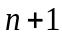 f. 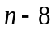 chia hết cho 
III. Bài tập bổ sung
Bài 1. Cho a và b là các số nguyên không đối nhau.
Chứng minh rằng 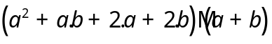
Bài 2: Cho 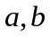 là các số nguyên . Chứng minh rằng 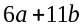 chia hết cho khi và chỉ khi 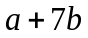 chia hết cho
Bài 3: Cho a, b là các số nguyên. Chứng minh rằng 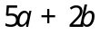 chia hết cho 17 khi và chỉ khi 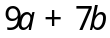 chia hết cho 17.
IV. Bài tập về nhà
Bài 1: Tìm các bội của 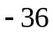 biết rằng chúng nằm trong khoảng từ  đến .
Bài 2: Tìm tất cả các ước của: 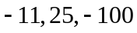.
Bài 3:
a. Tìm tất cả các ước chung của 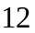 và 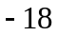.
b. Tìm tập hợp các bội chung của 15 và -20.
Bài 4: Tìm , biết:
a. 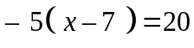 b. 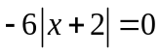
c. 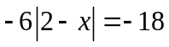 d. 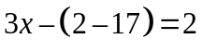
Bài 5: Cho số 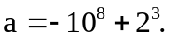 Hỏi số a có chia hết cho (–9) không? Vì sao?
Bài 6: Cho các số nguyên a, b, c, m (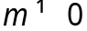 ).
Biết 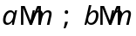 , chứng minh rằng 

